Punaisen Ristin  terveyden edistäminen  Punaisen Ristin terveyden edistäminen on monipuolista ehkäisevää ja kohtaavaa vapaaehtoisuuteen perustuvaa toimintaa, jonka tavoitteena on tarjota tukea ja tietoa terveyteen sekä hyvinvointiin liittyvissä asioissa.  Terveyden edistämisen vapaaehtoistoiminta on kaikille avointa. Vapaaehtoiset toimivat erilaisissa tehtävissä ympäri Suomea. Terveyttä voi edistää vapaaehtoisena esimerkiksi Punaisen Ristin Terveyspisteissä, festareilla tai kouluissa. Vapaaehtoisena voi erikoistua päihde- tai seksuaa-literveyteen, terveysneuvontaan tai tapaturmien ehkäisyyn.  Terveyden edistäminen on tärkeä osa Punaisen Ristin toimintaa ja järjestön valmiustyötä. Punaisen Ristin terveyden edistämisen toiminnan ydin on kunnioittava kohtaaminen, vapaaehtoisten voimin, inhimillisin arvoin. |  | Terveyden edistämisen verkkoperehdytys  Terveyden edistämisen verkko-perehdytys on tarkoitettu Punaisen Ristin terveyden edistämisen vapaa-ehtoistoiminnasta kiinnostuneille.  Verkkoperehdytys on ponnahduslauta Punaisen Ristin terveyden edistämisen toimintaan ja antaa vinkkejä myös omasta terveydestä huolehtimiseen.  Verkkoperehdytyksen suoritettuasi sinulla on kattava kokonaiskuva Punaisen Ristin terveyden edistä-misestä ja voit etsiä itsellesi sopivaa toimintaa monipuolisesta terveyden edistämisen vapaaehtoiskentästä. Koulutuksen suorittamisesta saa myös todistuksen.  Verkkoperehdytykseen tästä!
Lisäämällä ihmisten toimintakykyä, terveyttä ja tietoja sekä tarjoamalla tukea terveyteen ja hyvinvointiin liittyvissä kysymyksissä, ehkäisemme myös häiriötilanteiden syntyä ja lisäämme valmiuksia mahdollisista kriisi- ja häiriötilanteista selviytymiseen.

Terveyden edistämisen vapaaehtoisena tärkeintä on kyky ja innostus kohdata ihmisiä.

Yli 1 500  TERVEYDEN EDISTÄMISEN vapaaehtoista  KYMMENIÄ TUHANSIA  tAVOITETTUJA HENKILÖITÄ VUOSITTAIN  11 442  tERVEYSPISTEEN ASIOINTIKERTAA v. 2019 |  | 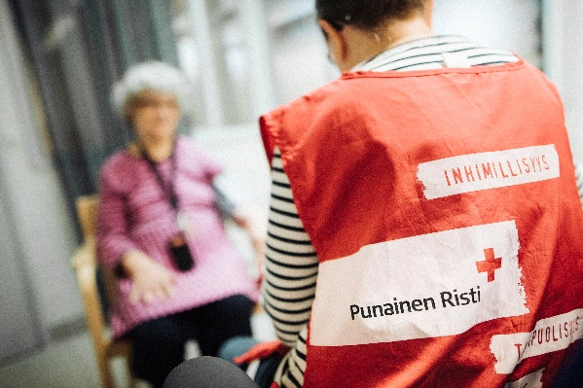  Punaisella Ristillä on 116 terveyspistettä ympäri Suomen, joista 29 on liikkuvia.
Lisätietoja: www.punainenristi.fi/tule-mukaan

TERVEYSPISTEET  Terveyspisteistä saa maksutonta neuvontaa terveysasioissa, verenpaineen mittausta ja henkistä tukea. Terveyspisteen vapaaehtoisena kuuntelet kävijää, jaat tietoa terveydestä ja tarvittaessa ohjaat hänet muiden palveluiden pariin. Lisäksi terveyspisteissä voidaan järjestää esimerkiksi luentoja, teemailtoja tai erilaista ryhmätoimintaa. Useimmat pisteet ovat auki kerran viikossa.  PLUSPISTEET  Pluspisteiden vapaaehtoiset neuvovat seksuaaliterveyteen liittyvissä asioissa. Lisäksi Pluspisteissä tarjotaan maksutonta ja nimetöntä hiv-testausta ilman ajanvarausta. Pluspisteet toimivat Jyväskylässä, Seinäjoella, Kuopiossa, Joensuussa ja Turussa.  Terveyspisteiden ja Pluspisteiden toiminnasta vastaavat vapaa-ehtoiset terveydenhuollon ammattilaiset. Terveyspisteillä ei tehdä hoitotoimenpiteitä, Pluspisteillä sen sijaan vapaaehtoisella tulee olla osaaminen verinäytteiden ottoon. Kaikilla ei toimijoilla ei tarvitse olla terveydenhuollon ammattikoulutusta |  | TURVAKOUTSIT  Punaisen Risti koordinoi valtakunnallista tapaturmien ehkäisyverkostoa, jossa on mukana 20 eri organisaatiota; virastoja ja järjestöjä. Tavoitteena on vähentää kotona ja vapaa-ajalla sattuvia tapaturmia erilaisin viestinnän keinoin. Tapaturmien ehkäisyverkosto toteuttaa kampan-joita: Tapaturmapäivää sekä Pysy pystyssä -kampanjaa.  Kodin turvallisuus-valmentajana, Turvakoutsina, voi toimia kuka tahansa. He järjestävät infotilaisuuksia tapaturmien ehkäisystä. Turvakoutsit suorittavat valmennuksen, joka sisältää eri kokonaisuuksia koti- ja vapaa-ajan tapaturmien ehkäisystä.  KOULU- JA OPPILAITOSYHTEISTYÖ  Punainen Risti tekee yhteistyötä kouluasteen ja toisen asteen oppilaitosten sekä korkeakoulujen kanssa. Terveyden edistämisen vapaaehtoiset vierailevat oppilaitoksissa keskustelemassa eri-ikäisten kanssa päihteistä sekä seksistä ja seksuaalisuudesta. Vierailut tukevat koulujen kasvatustyötä. Aiheita käsitellään vuorovaikutteisesti ja toiminnallisesti.  TOIMINTARYHMÄT  Terveyden edistämisen toimintaryhmien vapaaehtoiset vahvistavat lähiyhteisöjensä toimintakykyä keskustelemalla eri-ikäisten ihmisten kanssa erilaisissa tilaisuuksissa ja arjen ympäristöissä. Toimintaryhmät voivat painottaa toimintaansa päihdetyöhön, seksuaaliterveystyöhön tai molempiin.  Päihdetyön toimintaryhmässä voit suunnitella alueellista festarityötä, vierailla eri paikoissa ja ohjata esimerkiksi Valot vintissä -peliä. Seksuaaliterveyteen painottuvassa toimintaryhmässä olet mukana edistämässä väestön seksuaaliterveyttä jakamalla tietoa seksiteitse tarttuvista taudeista sekä keskustelemalla seksistä ja seksuaa-lisuudesta. Voit myös ohjata Kondomiajokortin suorittamista ja teettää seksuaaliterveyttä koskevia visoja.
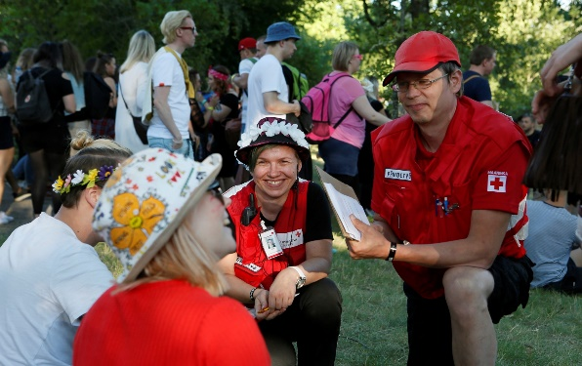

Festarivapaaehtoiset tekevät esimerkiksi kiertävää päihdetyötä kesäisin festareilla ja kesäisin kohdattuja ihmisiä on noin 10 000. Kohtaamisen apuna käytetään Varhaisen Puuttumisen mallia. Festareilla on usein myös selviämispiste.
FESTARIPÄIVYSTYS  Festaripäivystäjänä voit erikoistua päihdetyöhön tai seksuaaliterveystyöhön. Festaripäivystäjät kiertävät yleisön joukossa ja tarjoavat mahdollisuuden keskusteluun. Lisäksi festareilla päivystää ensiavun vapaaehtoisia.  Päihdetyöhön erikoistuneet vapaaehtoiset keskustelevat päihteistä, auttavat vähentämään päihdehaittoja ja tarvittaessa kertovat tukipalveluista. He kiertävät juhlijoiden joukossa keskustelemassa ja järjestävät myös selviämispisteitä.  Seksuaaliterveystyön vapaaehtoiset keskustelevat juhlijoiden kanssa turvalliseen seksiin liittyvistä kysymyksistä. Vapaaehtoiset jakavat festarikävijöille kesäkumeja. Joillakin festareilla kävijät voivat suorittaa vapaaehtoisten ohjauksessa leikkimielisen kondomiajokortin. |  | TULE MUKAAN TERVEYDEN EDISTÄJÄKSI!  Useimpiin terveyden edistämisen vapaaehtoistehtäviin pääset ilman pääsyvaatimuksia, ja koulutamme sinut tehtäviisi. Tarjoamme vuosittain myös täydennys-koulutuksia. Tärkeintä on kykysi ja innostuksesi kohdata ihmisiä sekä mahdollisuutesi käyttää aikaa vapaaehtoistehtäviin.  Jos haluat tietää, millaista terveyden edistämisen ohjelmaa sinun paikkakunnallasi on, ota yhteyttä Punaisen Ristin paikallisosastoon tai piiritoimistoon.  LÄMPIMÄSTI TERVETULOA MUKAAN TOIMINTAAN!
Lue lisää nettisivuilta: www.punainenristi.fi/tule-mukaan

